Открытый урок по физической культуре в 10 классе
по разделу: «Спортивные игры»

Цель урока: расширение объёма знаний о разнообразных формах соревновательной
и физкультурной деятельности, использование этих форм для
совершенствования индивидуальных физических и психических
способностей, самопознания, саморазвития и самореализации.

Задачи урока:
1. Обучить передачи баскетбольного мяча одной рукой от плеча.
2. Совершенствовать навыки быстрого ведения мяча с изменением направления движения.
3. Баскетбол по упрощенным правилам.
4. Воспитание трудолюбия, дисциплинированности.
Тема: баскетбол.
Тип урока: обучающий с использованием мультимедийных средств.
Продолжительность урока: 40мин.
Место проведения: спортивный зал.
Инвентарь и оборудование: баскетбольные мячи, секундомер, свисток, магнитофон с акустической системой для озвучивания спортивного зала, кассета с звукозаписью программы музыкальной стимуляции данного урока, наглядные пособия, CD диск, медиапроектор.
Дата: 06.03.15г.

Часть  урока | Содержание | Дози-  ровка | Организационно-методические  указания
I | Вводная часть. | 10 мин
 | 1. Построение, рапорт дежурного, сообщение задач урока. Проверка пульса | 1 мин | Дежурный ученик сдает рапорт учителю о готовности к уроку. Обратить внимание на дисциплину учащихся.
 | 2. Ходьба:  1) на носках, руки к плечам;  2) на пятках, руки за голову;  3) на внутренних сводах стопы, руки на пояс;  4) на внешних сводах стопы, руки в стороны. | 1 мин | Обратить внимание на осанку во время выполнения ходьбы, на соблюдении дистанции.
 | 3. Общеразвивающие упражнения на месте:  а) И.п. - стойка ноги врозь, руки вверх; 1- наклон вперед; 2 - и.п.; 3 - наклон назад (прогнуться);4 - и.п.; 5 - наклон влево; 6 - и.п.; 7 - наклон вправо,  8 - и.п.;  б) И.п. - стойка ноги врозь, руки в стороны; 1 - поворот налево; 2 - и.п.;  3 - поворот направо; 4 - и.п.;  в) И.п. - стойка, руки вверх; 1 - руки вперед, мах левой ногой вперед к правой ладони; 2 - и.п.; 3 - руки вперед, мах правой ногой к левой ладони;  4 - и.п.;  г) И.п. - основная стойка; 1 - упор присев; 2 - упор лежа; 3 - упор присев;  4 - и.п.;  д) И.п. - глубокий присед; 1 - прыжок вверх - вперед, в полете выпрямиться, руки вверх; 2 - перед приземлением сгруппироваться и мягко возвратиться в и.п. | 3 мин  4 раза  6 раз  6 раз  6 раз  6 раз | Для общеразвивающих упражнений на месте, класс располагается по кругу по всей ширине спортзала на вытянутые руки. Дежурный ученик проводит ОРУ на оценку. Общеразвивающие упражнения стимулируются музыкальным произведением энергичного характера с четким ритмом. Следить за правильном выполнении упражнений  - учитель  - дежурный ученик  - ученики
 | 4. Подвижная игра «День и ночь» | 5 мин | Две команды становятся на середине площадки спиной друг к другу на расстоянии двух шагов. Одной команде дается название «день», другой - «ночь». У каждой команды на своей стороне площадки в 6-8 метрах есть «дом». Ведущий игры неожиданно произносит название одной из команд, например «день». Эта команда быстро убегает в свой «дом», а игроки другой команды догоняют их и пятнают, осаленных игроков подсчитывают и отпускают в свою команду.  Все становятся на свои места в шеренги, игра повторяется. Важно, чтобы не было строгого чередования команд, тогда играющие предельно внимательны. Перед сигналом к бегу предлагаются игрокам несложные упражнения, чтобы отвлечь внимание.
II | Основная часть | 30 мин
 | 1. Обучить передачи мяча одной рукой от плеча.  1. Демонстрация передачи мяча и соответствующее объяснение.  2. Учебные упражнения:  2.1. Передачи мяча одной рукой от плеча в парах между противостоящими партнерами. Учащиеся строятся двумя оптимально разомкнутыми шеренгами лицом друг к другу на расстоянии 4 м. Ловля мяча выполняется так же, как и при ранее изученной передаче двумя руками от груди.  2.2. То же, но перед получением мяча игрок выходит на 2-3 шага навстречу ему, одновременно с ловлей мяча делает остановку, после чего осуществляет изучаемую передачу мяча партнеру и быстро возвращается на свое место. Если позволяют размеры спортивного зала, то расстояние между партнерами увеличивается еще на 2-3 м. | 10 мин  3 мин  7 мин | Демонстрация передачи мяча и соответствующее объяснение ученикам идет с использованием видеоматериала на CD диск и наглядного материал. Техника выполнения: сгибая руку, приблизить мяч к плечу (или за плечо), затем быстрым движением руки вперед послать мяч в нужном направлении, завершая передачу резким движением кисти.  Применение: при взаимодействии партнеров на любых расстояниях. Позволяет точно послать мяч на значительное расстояние. После объяснения ученики разбиваются на пары. Обучение начинается с передачи мяча более сильной рукой из высокой стойки.  Во время задания следить за правильным выполнением ловли мяча, а так же за постановкой ног. При не правильном выполнении задания учеником, учитель использует индивидуальный подход объяснения на уроке или после урока.  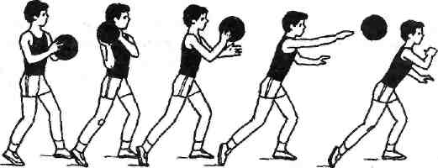
 | 2. Подвижная игра «Перестрелка» | 4 мин | Площадка делится чертой поперек на две равные части. На расстоянии 2-2,5 м от каждой из коротких сторон площадки проводится еще по черте. Площадка представляет собой поле, состоящее из 4 полос: две полосы широкие («города») и две узкие (места для «плена»). Две равные команды размещаются каждая в своем городе в произвольном порядке. Учитель подбрасывает волейбольный мяч вверх на середине площадки. Игроки, не выходя из своих городов, стараются завладеть мячом. Игроки каждой команды бросают мяч в игроков противника, чтобы выбить их из города и взять в плен. Каждый игрок, задетый мячом, становится «пленником», после чего он переходит на полосу, помещенную за городом другой команды. Пленник может подбирать (или ловить) залетающий на его полосу мяч и бросать его в игрока чужой команды. Пленных можно освобождать. Для этого надо бросить любому пленнику мяч так, чтобы тот мог поймать его с лёта. Если пленник поймает мяч, то, держа его в руках, он переходит в свой город. Обе команды стараются мешать пленникам ловить мяч. Выигрывает команда, сумевшая взять в плен игроков другой команды (больше пленных).
 | 3. Совершенствование навыков быстрого ведения мяча с изменением направления движения.  Упражнение 3.1: Ученики с ведением мяча бегут к противоположной боковой линии, делают поворот на 180 градусов и выполняют ведение мяча в обратном направлении и т.д., вплоть до сигнала «Закончить упражнение».  Упражнение 3.2: Ведение мяча в высокой стойке:  а) ведение мяча в высокой стойке, стоя на месте;  б) ведение мяча в высокой стойке при передвижении вперед;  в) ведение мяча в высокой стойке при передвижении левым боком;  г) ведение мяча в высокой стойке при передвижении правым боком;  д) ведение мяча в высокой стойке с изменением направления движения (вперед, влево, вправо) через каждые пять шагов.  Упражнение 3.3: Ведение мяча в низкой стойке:  а) ведение мяча в низкой стойке, стоя на месте;  б) ведение мяча в низкой стойке при передвижении вперед;  в) ведение мяча в низкой стойке при передвижении левым боком;  г) ведение мяча в низкой стойке при передвижении правым боком;  д) ведение мяча в низкой стойке с изменением направления движения (вперед, влево, вправо) через каждые пять шагов. | 8 мин  2 мин  3 мин  3 мин | Предварительный показ, пояснения к предстоящей работе и особенностям ее осуществления под музыку.  Учащиеся в двух разомкнутых шеренгах, на которые класс был поделен ранее, строятся вдоль боковых линий баскетбольной площадки лицом друг к другу. У каждого ученика по мячу. В целях повышения моторной плотности урока ведение мяча выполняют одновременно все занимающиеся. Движущегося навстречу партнера надо обходить с правой стороны. Обратить внимание учащихся на то, что скорость ведения мяча зависит, прежде всего, от высоты и угла отскока мяча от пола. Чем меньше угол и выше отскок мяча (в рациональных пределах), тем больше скорость передвижения игрока. При пониженном и близком к вертикальному отскоке ведение мяча замедляется и может вообще выполняться на месте.  Туловище слегка наклонено вперед, голова поднята, мяч должен отскакивать до уровня пояса. Пальцы ведущей мяч руки разведены и слегка согнуты, соприкосновения с мячом осуществляются кончиками пальцев. Свободная рука слегка отводится в сторону и поднимается на уровень локтя, что помогает поддержанию равновесия тела и прикрыванию мяча от соперника  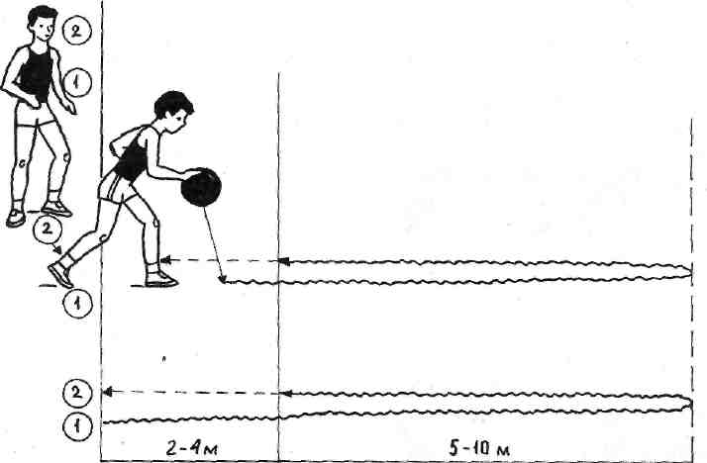  Напомнить учащимся, что ведение мяча в низкой стойке используется, когда соперник стремится отобрать мяч, для обводки соперника и прохода к кольцу. В этом случае игроку следует вести мяч как можно ближе к себе, свободной рукой и туловищем, укрывая его от соперника. Учитель дает краткое заключение по результатам ведения мяча, с последующей подготовкой к учебной игре.
 | 4. Баскетбол по упрощенным правилам. | 8 мин | Учебная игра в баскетбол с акцентированным использованием быстрого ведения мяча с изменением направления движения и передачи мяча одной рукой от плеча идет на закрепление пройденного материала.
III | Заключительная часть | 5 мин
 | 1. Построение. Проверка пульса Подведение итогов. Домашние задание. |  | Демонстрация жестов судьей через медиапроектор. Предлагается 2-3 ученикам на оценку приготовить самостоятельно доклад по разделу: «Баскетбол». Лучший доклад будет зачитан перед классом. Д/з – комплекс 1. Выставление оценок.

